Методическая разработка
проведения мастер-класса
«Романтичный шебби-шик»

Для решения вопросов обучения детей техники декупаж в стиле шебби- шик предлагается методическая разработка, автором которой, является педагог дополнительного образования студии «Декоративно-прикладного искусства ».
В ходе мастер–класса участники познакомятся с одним из видов декоративно-прикладного искусства – декупаж, с историей возникновения стиля Шебби-шик, узнают что такое кракелюр, со способом создания потертостей на декорируемой поверхности, со способами грунтовки декорируемой поверхности, попробуют сделать панно в стиле шебби -шик.
Данная методика может быть использована педагогами дополнительного образования, учителями технологии общеобразовательных школ, работающими с детьми возрастной группы от 10 до 15 лет.

Цель: Повышение профессионального мастерства педагогов в процессе приобретения опыта выполнения оригинального панно в стиле шебби-шик в технике декупаж.
Задачи:
- Знакомство педагогов со стилем шебби-шик.
- Знакомство с техникой создания потёртостей.
- Знакомство педагогов с кракелюром.
- Знакомство с новыми методическими разработками, используемыми на занятиях с детьми.
Инструменты:
- Заготовка;
- Акриловая краска (белая или голубая, умбра натуральная, коричневая или черная);
- Кисти: плоская синтетика № 12 или № 14; кисти для подрисовки тонкие №1, №2, №3;
- Салфетки с изображением (3-хслойные);
- Кракелюрный лак;
- Клей для декупажа или клей ПВА разведенный водой (1:1);
- Фен;
- Акриловый лак;
- Парафиновая свеча.
Оборудование:
- Проектор;
- Экран;
- Ноутбук для презентации.
Оформление:
- Презентация по теме мастер-класса;
- Работы в технике декупаж.

Структура мастер- класса
- Вступительная часть
  - Объявление темы и цели мастер-класса.
  - Содержание мастер-класса в целом и его отдельных составных частей.

- Теоретически - демонстрационная часть
  - Декупаж как вид декоративно-прикладного искусства.
  - История стиля шебби-шик.

  - Характеристики стиля шебби-шик.
  - Что такое кракелюр?
  - Инструменты и материал для декупажа.
  - Значение декупажа для развития ребенка.

- Практическая часть
  - Подготовка заготовки к грунтовке.
  - Приемы нанесение грунтовки на подготовленную поверхность.
  - Создание потертостей на декорируемой поверхности.
  - Освоение способа кракелюра с помощью кракелюрного лака.
  - Физкультминутка.
  - Освоение способа приклеивания салфеток.
  - Декорирование панно.

- Заключительная часть
  - Проведение мини-выставки работ педагогов.
  - Обсуждение темы, обмен опытом.

- Вступительная часть.
1.1 Организационный момент. Встреча и размещение участников. Подготовка к практической части мастер-класса.
1.2 Целевые установки. Содержание мастер-класса.

Уважаемые коллеги! Тема нашего мастер-класса сегодня – «Романтичный шебби-шик». Сегодня я познакомлю вас с искусством декупажа, с историей стиля шебби-шик, с характеристиками стиля шебби-шик, познакомлю с понятием кракелюр , а в процессе практической деятельности вы освоите азы создания потертостей, кракелюра и декорирование изделия в технике декупаж из салфеток, что позволит Вам в дальнейшем создавать индивидуальные предметы для украшения своего интерьера.
Чтобы научить своих воспитанников выполнять работы в определенной технике, необходимо самим научиться их создавать. Надеюсь, что сегодняшнее занятие поможет Вам в этом.

2. Теоретически - демонстрационная часть.
Итак, мы начинаем.
«Истоки творческих способностей и дарований детей на кончиках их пальцев. От пальцев, образно говоря, идут тончайшие ручейки, которые питают источник творческой мысли. Другими словами: чем больше мастерства в детской ладошке, тем умнее ребенок».
Сухомлинский В.А. (Член-корреспондент Академии педагогических наук СССР, кандидат педагогических наук, заслуженный учитель школы Украинской ССР, Герой Социалистического Труда.)
  - Декупаж как вид декоративно-прикладного искусства.
Слово "декупаж" происходит от французского глагола découper - 'вырезать'. Декупаж как искусство приобрело большую популярность в 17-18 веках. Многие усложнённые техники декупажа были разработаны в это время. На создание одного предмета могли уходить годы из-за применения множества слоев. Декупаж был увлечением таких известных фигур как Мария Антуанетта, мадам де Помпадур и Джорджа Браммелля. Большинство поклонников декупажа относят начало этого искусства к 17 веку. Однако задолго до этого времени это искусство было известно в Азии.
Наиболее вероятным местом происхождения декупажа является Восточная Сибирь. Кочевники использовали декупаж на могилах при погребении мертвых. Из Сибири от кочевников эта практика пришла в Китай. В 12-ом веке вырезанные куски бумаги использовались для украшения фонарей, окон, коробок и других объектов. В 17-м веке в Италии, и особенно в Венеции, торговля с Дальним Востоком начала активно развиваться. По общему мнению, именно через эти торговые связи, декорации с применением декупажа проделали свой путь в Европу.
В Европе и, особенно, в Польше и Германии на протяжении столетий существовало своё собственное искусство создания украшений из бумаги. Например, свёрнутые бумажные поделки были своеобразными предшественниками современного декупажа. Сегодня декупаж больше стал похож на китайские лаковые предметы. Некоторые люди используют простые салфетки или декоративную бумагу и украшают ими вещи, купленные в обычном магазине.
Первоначально мебельщики использовали декупаж для создания поддельных инкрустаций, что было дешёвой альтернативой модной в 17-ом веке китайской мебели. Вскоре они начали использовать вырезанные экземпляры из копий знаменитых картин для украшения мебели и создания произведений искусства, перестав копировать вещи с Дальнего Востока. Это искусство стало известно как «искусство бедных» («Arte povera»).
В 18-ом веке эти техника декупажа используется не только в Италии, но и распространяется по всей Европе. Декупаж становится популярным не только среди ремесленников, но и любимым хобби у молодых леди, особенно при дворе короля Людовика XV. Вместо наклеивания бумаги на мебель, декупаж используется для украшения мелких объектов, таких как шляпа, шкатулки и туалетные принадлежности. К сожалению, при дворе короля для декупажа использовались не только копии картин, которые были настоящими произведениями искусства, но и сами картины. Работы Буше, Фрагонара, Ватто были безвозвратно утеряны из-за использования их для декупажа.
Некоторые ремесленники по декупажу стали признанными мастерами в своём ремесле в 18-м веке. Декупаж одной работы мог длиться несколько лет. В Англии в 18-м веке декупаж был популярен в высшем и зажиточном среднем классе. Именно в это время были созданы наиболее известные произведения искусства с применением техники декупажа. Среди них часто встречались вырезки с сентиментальными сюжетами для шкатулок, подарочные коробки и различные личные вещи девушек. Декупаж также использовался населением для создания персональных и оригинальных валентинок.
В начале 20-го века, декупаж, как и многих другие направления искусства, стал менее реалистичным и более абстрактным. Такие художники 20-го века, как Пабло Пикассо и Анри Матисс использовали декупаж в своих работах. Одним из наиболее известных примеров использования декупажа является «Blue Nude» Матисса.
В России интерес творческих людей к декупажу начал проявляться не так давно.
Как и все в мире, искусство декупажа не стоит на месте. Сейчас появилось много новых техник – декупаж из салфеток, из ткани и на ткани, трехмерный декупаж с применением компьютерных технологий, объемный декупаж с применением модельной массы. Плюс появились дополнительные, не использовавшиеся ранее в декупаже приемы – золочение, состаривание, кракле и другие.
Так как сегодня мы будем осваивать технику декупажа из бумажных салфеток,то хочу сказать несколько слов об их истории возникновения.
  - История стиля шебби-шик.

Шебби-шик (Shabby chic), что в переводе с английского означает «потертый шик» (shabby — поношенный, потертый), — это название стиля в интерьере, декоре и моде.
Стиль очень молодой, он возник в конце 1980-х годов в Великобритании.
Для интерьеров в стиле шебби обычно используются старые вещи разных эпох и стилевых направлений, реставрированные, но носящие отпечаток времени: облупившаяся краска, потертости, рваные края, сколы на посуде.
При этом все предметы демонстрируют хороший вкус и элегантность, они хоть и старые, поношенные, но добротные, сделаны «на века». Очень светлые интерьеры, уютная и нежная обстановка (розово-пастельные тона, рюшечки, цветы, милые безделушки) — все это вызывает воспоминания о детстве, юности, теплом родительском доме.
Шебби-шик — это не просто стиль, это стиль жизни. Многие дизайнеры утверждают, что шебби не самостоятельный стиль, а эклектика — смешение разных стилей. Но у этой эклектичности есть свои мотивы.
Автором термина Shabby chic и основоположником стиля считается английский дизайнер Рэйчел Эшвел.
Эшвел родилась в 1959 году в Англии (Кэмбридж). Она росла в доме, где царила особая атмосфера.
Старинные вещи окружали Рэйчел с раннего детства: ее отец был букинистом, любителем антикварных книг, а мать — реставратором старинных кукол и игрушек. Все шкафы в доме были набиты старыми кружевами, тканевыми цветами, а на полках расставлены старые книги. Старшая сестра Рэйчел увлекалась музыкой — играла на скрипке, рисовала.
Дети сопровождали родителей в походах по барахолкам и «блошиным» рынкам. Так, еще с детства девочки узнали, как правильно выбирать и реставрировать вещи, «не разрушая их характер». Сама Рэйчел пишет: «...так началось мое знакомство со столь ценимым, уникальным, душевным и причудливым Прекрасным».
«Винтажная» творческая атмосфера, музыка, живопись — все это оказало влияние на будущего дизайнера.
«В молодости я больше наблюдала и впитывала в себя творчество. Но по прошествии лет дала волю своим творческим способностям проявляться в самых разнообразных талантах», — отмечает дизайнер.
В 1983 году Рэйчел Эшвел переехала в Соединенные Штаты Америки, в Калифорнию. Она работала дизайнером, стилистом по подбору одежды в индустрии развлечений. Но после рождения первого ребенка оставила работу и посвятила себя семье и дому.
Именно в этот момент и началось ее увлечение интерьером. Рэйчел ходила по «блошиным» рынкам, покупала красивую старую мебель в различных стилях: неоклассика, барокко, рококо, даже кантри. Затем она слегка реставрировала ее, счищала старую краску, приводила в порядок и красила в белый цвет. Таким образом, старинная мебель в абсолютно разных стилях приобретала новый вид, но при этом все вещи получались вполне сочетающимися между собой.
На кресла и диваны Рэйчел шила белые чехлы под стать мебели — их можно было в любой момент снять и постирать. Это было удобно в условиях наличия детей и домашних животных. Кроме того, сшить чехол гораздо проще, чем реставрировать или менять обивку дивана.
К новой мебели понадобился и соответствующий декор — текстиль, украшения. Все это гармонировало между собой. Созданный интерьер пришелся по душе друзьям и знакомым дизайнера, и она стала шить чехлы на заказ. Следующим этапом стали продажи через Интернет — Эшвел уже всерьез занялась реставрацией мебели и декора.
В 1989 году Рэйчел Эшвел открыла свой первый магазин — «Потертый шик».
Кроме покрашенной мебели, чехлов и текстиля, в ассортименте можно было найти и предметы декора. В одном из своих интервью Рэйчел характеризует вещи в стиле шебби-шик как «старые, но крепкие изнутри, светлые, романтичные, заботливо возвращенные к жизни». Интерьеры, оформленные в этом стиле, по ее убеждению, воссоздают романтическую атмосферу «старого бабушкиного дома», возвращая человека к теплым воспоминаниям детства.
Стиль приобретал все большую известность, вскоре Эшвел открыла еще 5 магазинов, и на данный момент существует уже целая сеть.
Рэйчел Эшвел также является автором ряда книг по декору, ее философия сочетания красоты и удобства завоевала сердца множества людей по всему миру.
Вот что она сама пишет о своем бизнесе: «Не было никакого специального плана, все получилось случайно, как бы само собой. Я просто почувствовала, что на рынке есть некий вакуум, свободная ниша для красивых и удобных вещей. Помимо своей оригинальной красоты, они должны были носить и практический смысл повседневной жизни — «липкие детские пальчики» и другой неизбежный беспорядок. Это был идеальный тест, как можно иметь красивый удобный и функциональный дом, целостность которого сохранится на многие годы».
Рэйчел Эшвел — не единственная, кто оформлял интерьеры подобным образом. Но именно она первая обозначила это как стиль и использовала термин «шебби-шик».

2.3 Характеристики стиля шебби-шик
Как самостоятельное явление стиль возник примерно 80-е годы XX века, когда вырос интерес к антиквариату, но стандарт сформировался именно на реальных обстановках английских загородных домов. Изначально это и был стиль декорирования дач и коттеджей.
Представьте старую дачу бабушки — просторную застекленную веранду с видом на сад с беседкой, оплетенной диким виноградом. На веранде стоит большой круглый стол, покрытый кружевной скатертью со следами чаепитий и пятнами от варенья, кресла, диван с протертой обивкой и вышитыми подушками, комод с облупившейся краской, на окнах занавески из льняной ткани в розовый цветочек, а на столе ваза с букетом полевых васильков и ромашек. Все пропитано особой атмосферой и теплотой. Добавьте сюда викторианского колорита — практичные англичане покупали дома уже с мебелью и дальше дополняли новой на свой вкус. Унифицировать все предметы обстановки или сохранить антикварные вещи как раз и помогали техники, свойственные шебби-шику, — покраска в белый цвет, пошив чехлов, что было дешево и эффективно.
Шебби-шик отличается пастельными, разбеленными, светлыми тонами фона, нежно-розовыми, голубыми, бежевыми оттенками цвета, создающими такое впечатление, что узор выцвел на солнце.
Основные декоративные мотивы этого стиля – цветочные. А также легкий, почти незаметный на первый взгляд фоновый геометрический узор – полосатый или клетчатый.
Обычно этот стиль характеризуют как «романтичный, женственный, сахарный». В связи, с чем в таком стиле оформляют чаще всего детские комнаты для девочек, или помещения для женщин с романтическим настроем.

  - Что такое кракелюр?
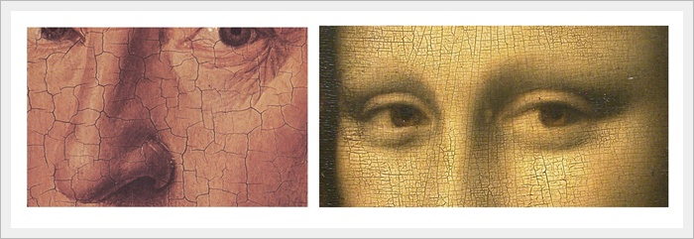
Кракелю́р (фр. craquelure) — трещина красочного слоя или лака в произведении живописи.Трещины, т.е. нарушения целостности красочного слоя, лака или грунта, имеют различный характер и рисунок, и напрямую зависят от вызвавших их причин. Чаще всего такими причинами являются нарушения технологии подготовительного и, собственно, живописного процессов: выбор и подготовка основы, приготовление грунта и красок, неправильное нанесение красочных слоёв (например, когда в масляной живописи наносится новый слой по непросохшему внутри слою).Кроме того, причиной возникновения кракелюров бывает и недостаточно профессионально выполненная реставрация произведения.
В современной живописи и декоративно-прикладном искусстве нередки примеры того, когда искусственным путём добиваются эффекта растрескивания красочного слоя. Это придает произведению дух «старины» и определённый шарм.
  - Инструменты и материал для декупажа.

Чтобы выполнить работу в технике декупаж необходимы следующие инструменты и материалы:

- Заготовка - это то на чем можно сделать декупаж : мебель, шкатулки, альбомы для фотографий, тарелки и керамика, рамки, зеркала, тетради, записных книжках и т. д.
- Картинки для декупажа можно найти во множестве источников: газетах, журналах, книгах. Используются также декупажные карты и салфетки, отпечатанные картинки, оберточная бумага, открытки, ткань и кружево.
- Для вырезания подойдут ножницы, канцелярский нож .
- При нанесении красок или лака очень удобно покрывать поверхность поролоновой губкой.
- Лучше всего при приклеивании салфеток на небольшие поверхности использовать веерную кисть или плоскую синтетическую кисть № 12-14.
- Клей для декупажа или разведенный с водой клей ПВА (1:1).
- Для разглаживания можно воспользоваться небольшим валиком, чтобы устранить складки, излишки клея и разгладить картинки.
- Наждачная бумага, для зашкуривания поверхности перед работой и убирания заломов после приклеивания салфетки.
- Акриловые краски.
- Лак для кракелюра.
- парафиновая свеча.
- Для выравнивания декупажа используется лак. Полиуретановые, акриловые аэрозоли или другие лаки.
  - Значение декупажа для развития ребенка.
Техника декупаж:
- развивает моторику рук и глазомер;
- развивает художественный вкус и творческие способности детей, активизирует их воображение и фантазию;
- совершенствует трудовые навыки, формирует культуру труда, учит аккуратности;
- Дает возможность создать стильную вещь или подарок .

3. Практическая часть.
  - Инструменты и материалы для мастер-класса.
  - Способы нанесение грунтовки на подготовленную поверхность.
  - Создание потертостей на декорируемой поверхности.
  - Освоение способа кракелюра с помощью кракелюрного лака.
  - Физкультминутка.
  - Освоение способа приклеивания салфеток.

3.1 Инструменты и материалы для мастер-класса.
1.Заготовка;
2.Акриловая краска, гуашь;
3.Кисти: плоская синтетика № 12 или № 14; кисти для подрисовки тонкие №1, №2, №3;
4.Салфетки с изображением (2-х или 3-х слойные);
5.Клей ПВА (универсальный , густой);
6.Клей для декупажа или клей ПВА разведенный водой (1:1);
7.Фен;
8.Акриловый лак;
9.Парафиновая свеча;
10. Наждачная бумага разной зернистости.

3.2 Способы нанесения грунтовки на подготовленную поверхность.

Уважаемые коллеги перед вами лежит заготовка из фанеры. Внимательно осмотрите декорируемую поверхность на наличие дефектов.Если на поверхности есть дефекты их нужно убрать с помощью акриловой шпатлевки и шпателя. После высыхания шпатлевки изделие нужно зашкурить наждачной бумагой, протереть влажной тряпкой пыль. Затем заготовку надо загрунтовать, в качестве грунта подойдут обычный клей ПВА, акриловый матовый лак или белая акриловая краска. Есть два способа нанесения грунтовки. Первый - обычной синтетической кистью, а второй, поролоновой губкой закрепленной в бельевую прищепку. Мы будем работать кистью. Загрунтованное изделие можно покрыть 2-3 слоями белой акриловой краски поролоновой губкой.
3.3 Создание потертостей потертостей.
Для того чтобы создать состаренную вещь необходима обычная парафиновая свеча и контрастная краска. Наносим на заготовку синтетической кистью черную или коричневую краску. Кисть моем водой и вытираем насухо салфеткой. Просушиваем феном на расстоянии 30 см. Свечой натираем грани нашей заготовки. После нанесения на поверхность белой акриловой краски те места где нанесен парафин слегка зашкуривают ( как бы сдирают слой краски, процарапывают.)
3.4 Освоение способа кракелюра с помощью кракелюрного лака.

Для кракелюра используют специальный лак.
Берём лак для кракелюра и наносим его синтетической кистью мазок к мазку в одном направлении на те места, где предполагаются трещинки. Ждем когда кракелюрный лак подсохнет. Кисть промываем водой и вытираем насухо тканью. На наносим белую акриловую краску на те места где лак синтетической кистью перпендикулярными мазками по отношению к мазкам лак, не проводя дважды по одному месту. Все вокруг покрываем акриловой белой краской с помощью поролоновой губки. Для увеличения трещин нужно воспользоваться феном, но осторожно направлять струю теплого воздуха на те участки, где натерто парафином, так как парафин от нагрева плавится, что может повредить изделию.
3.5 Освоение способа приклеивания салфеток.
Теперь приступим к декорированию нашей рамочки салфетками. Перед вами лежат 3-х слойные салфетки. Сейчас нужно отделить верхний слой салфетки от нижнего. Нам необходимы только фрагменты изображения, поэтому выбираем фрагмент и аккуратно вырываем его, как можно ближе к его контуру. Количество и расположение подготовленных нами изображений на изделии, зависит от задумки автора.
В баночках подготовлен клей ПВА в равных пропорциях разведенного водой. Прикладываем изображение к рамочке, смачиваем кисть в клее, и от серединки розочки лёгким нажатием на кисть начинаем разглаживать наш фрагмент. Если образуются складки, необходимо за край приподнять изображение и заново его разгладить кистью. Под приклеенным изображением не должно быть ни каких пузырьков и заломов. Если такие всё же есть, нам поможет мелкозернистая наждачная бумага. Обратите внимание! Наждачной бумагой можно обрабатывать, только хорошо просохшее изображение, и только лёгкими движениями без нажима, иначе можно повредить изображение.

Наше панно практически готово, осталось только покрыть его акриловым лаком. Акриловый лак выравнивает поверхность с приклеенным изображением и создаёт гладкую поверхность. Количество слоёв может варьироваться от 1 до 50 с тщательной просушкой периодическим зашкуриванием. Всё зависит от эксплуатационных свойств изделия.

В отверстия вставляем шпагат и панно готово.

- Заключительная часть
Уважаемые коллеги, предлагаю вам устроить мини- выставку ваших работ. Я дополню эту выставку работами детей ДДТ, как примеры применения техники декупаж.
Как по вашему мнению прошел мастер-класс? Ваши вопросы и предложения?
Желаю вам творческих успехов.

Инструкционная (технологическая) карта к мастер-классу
«Романтичный шебби-шик».
№ п/п | Последовательность работы | Изображение действий | Инструменты и приспособления
1 | 2 | 3 | 4
1 | Берём заготовку и проверяем её на дефекты. Если дефектов нет изделие зашкуривают и протирают от пыли. (Если есть дефекты их нужно зашпаклевать акриловой шпатлевкой , просушить, а затем шкурить.) | 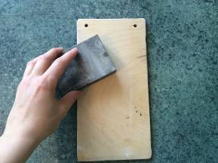 | заготовка, наждачная бумага, влажная тряпочка.
2 | Загрунтовываем поверхность клеем ПВА или акриловым лаком. | 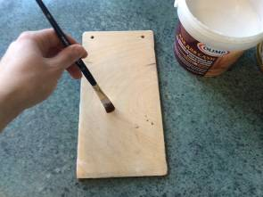 | Плоская кисть, клей ПВА или акриловый лак, вода, салфетки для вытирания кисти.
3 | Делаем приспособление для нанесения акриловой краски. (Берем поролоновую губку для мытья посуды отрезаем необходимое количество, перегибаем и за кончики вставляем в прищепку) | 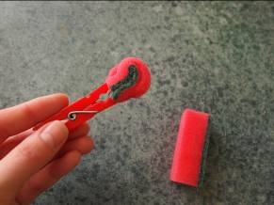 | Поролоновая губка, ножницы, прищепка.
4 | Наносим белую акриловую краску поролоновой губкой в 2- 3 слоя, сушим каждый слой феном на расстоянии от поверхности на 25-30 см. | 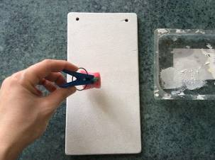 | Поролоновая губка, акриловая краска, фен.
5 | Наносим коричневую краску синтетической кистью, сушим феном. | 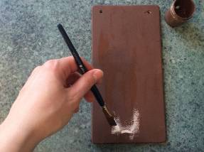 | Коричневая акриловая краска, плоская кисть, вода, салфетки для вытирания кисти, фен.
6 | Наносим кракелюрный лак в одном направлении плоской синтетической кистью, подсушиваем феном или дожидаемся высыхания в естественных условиях. | 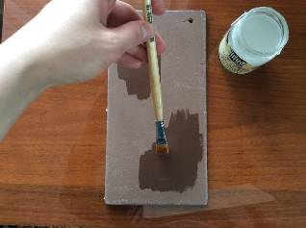 | Кракелюрный лак, плоская синтетическая кисть,фен,вода, салфетка для вытирания кисти.
7 | На кракелюрный лак плоской синтетической кистью наносим белый акрил перпендикулярно лаку, непроводя несколько раз по одному и тому же месту. | 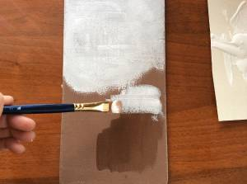 | Синтетическая кисть, белый акрил, вода, салфетка для вытирания кисти
8 | Вокруг мазков, не дожидаясь высыхания наносим белую акриловую краску поролоновой губкой. | 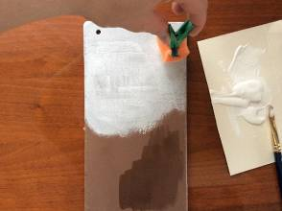 | Поролоновая губка, белый акрил.
9 | Для крупных трещин подсушиваем феном на расстоянии 25-30 см. | 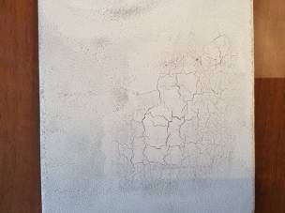 | Фен.
10 | Берём салфетку и отделяем верхний слой от двух нижних, вырезаем или вырываем изображения из салфетки | 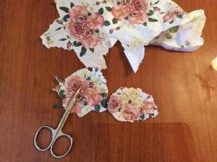 | Бумажная салфетка, ножницы.
11 | Раскладываем вырезанные изображения на заготовке. | 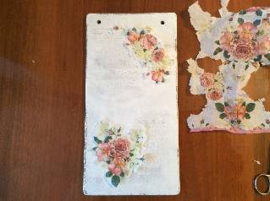 | Бумажная салфетка, заготовка.
12 | Разведённым клеем ПВА аккуратно приклеиваем розы к рамке. Сушим феном | 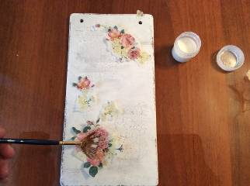 | Клей ПВА с водой, плоская кисть, вода, салфетки для вытирания кисти.
13 | Наждачной бумагой зашкуриваем сухое изображение. | 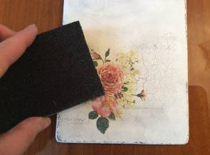 | Наждачная бумага.
14 | Наносим на губку небольшое количество умбры натуральной и втираем в края и вокруг рисунка. | 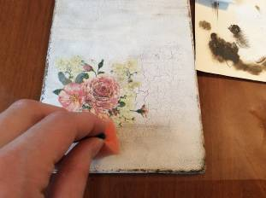 | Умбра натуральная, поролоновая губка.
15 | Покрываем синтетической кистью изделие акриловым лаком. | 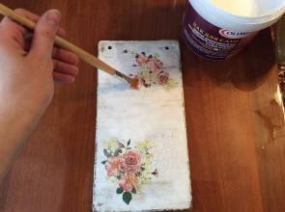 | Плоская синтетическая кисть, акриловый лак, вода, салфетки для вытирания кисти.
16 | Прикрепляем петельку из шпагата. | 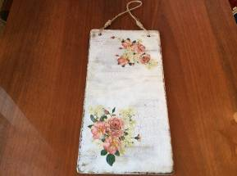 | Шпагат, клей универсальный.

Список литературы.
Барбара Алдрованди. Декупаж. Приемы. Материалы. Техники. Издательство: Контэнт, 2011г.

Физкультминутка.
Уважаемые коллеги предлагаю вам немного отдохнуть и приглашаю вас на физкультминутку.
Сейчас потопаем ногами,
Теперь помашем мы руками,
И покачаем головой.
Теперь мы руки поднимаем,
И очень плавно опускаем
На талию кладем.
Покрутим торсом право влево
Плечами круг вперед назад,
Расправим наши спинки
И тихо мы садимся.

